ثانوية النجاح 2 . السنة الدراسية : 2024/2025
المستوى : 3 علوم تجريبية . المدّة : 2 ساعة
التمرين الأوّل : ( 10 نقاط )
تتألف جملة ميكانيكية 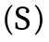 من بالون مطاطي مملوء بالهواء كتلته 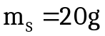 و حجمه 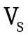 ، نتركه يسقط في الهواء دون سرعة ابتدائية عند اللحظة 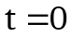 وفق محور شاقولي 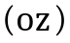 موجه نحو الأسفل ، بواسطة كاميرا رقمية تمكنا من تصوير حركة الجملة و معالجتها ببرمجية 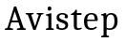 للحصول على التصوير المتعاقب خلال نفس المجالات الزمنية 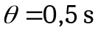 ثمّ جمعنا النتائج في الجدول التالي :

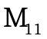 | 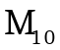 | 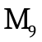 | 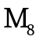 | 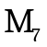 | 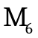 | 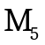 | 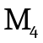 | 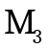 | 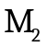 | 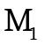 | 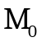 | الموضع
5,5 | 5,0 | 4,5 | 4,0 | 3,5 | 3,0 | 2,5 | 2,0 | 1,5 | 1,0 | 0,5 | 0 | 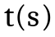
……. | 3,00 | 2,98 | 2,95 | ……. | 2,85 | 2,75 | …… | 2,35 | …… | 1,10 | …… | 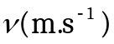
0 | ...... | 0,05 | ……. | 0,10 | 0,15 | …….. | 0,40 | …… | 1,25 | 1,90 | ? | 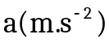
نعتبر أنّ الجملة تخضع أثناء حركتها لقوة احتكاك 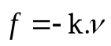 حيث ثابت يمثل معامل الإحتكاك .
1- أكمل الجدول مع توضيح الطريقة المتبعة .
2- عند تمثيل البيان 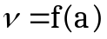 الذي يعطي تغيرات السرعة بدلالة التسارع يكون شكل البيان
موضح في أحد الأشكال التالية :

①
②
③

أ/ اختر البيان الصحيح من بين البيانات السابقة .
ب/ استنتج من البيان : 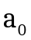 التسارع الإبتدائي و 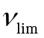 السرعة الحدية .
جـ/ هل دافعة أرخميدس مهملة ؟ علّل .
3- لديك 4 أشكال لتمثيل القوى المؤثرة على الجملة أحدها خاطئ و الثلاثة المتبقية هي الموافقة

للحظات زمنية مختلفة 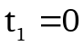 ،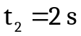 و 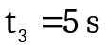 :

أ/ تعرّف على القوى 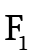 ،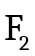 و 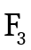 ثمّ حدّد الشكل الخاطئ منها مع ذكر السبب .
ب/ ارفق كل شكل باللحظة الزمنية الموافقة له مع التبرير .
4- بتطبيق القانون الثاني لنيوتن على الجملة ، أوجد المعادلة التفاضلية بدلالة السرعة .
5- إعتمادا على البيان السابق أحسب معامل الإحتكاك محدّدا وحدته في جملة الوحدات الدولية و الحجم للجملة الميكانيكية .
6-أ/ ذكّر بنص مبدأ انحفاظ الطاقة ثمّ طبّقه بين الموضعين و 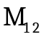 و تأكد أنّ 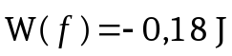 .
ب/ استنتج شدة قوة الإحتكاك خلال هذا الإنتقال ثمّ قارنها مع القيمة الحدية 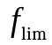 للاحتكاك .
يعطى : 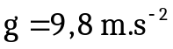 ، الكتلة الحجمية للهواء 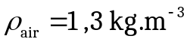
التمرين الثاني : ( 10 نقاط )
الرجبي 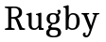 أو الكرة المستطيلة ، رياضة جماعية منتشرة في العالم خاصة في بريطانيا و أمريكا ، يمكن للفريق تحقيق الهدف بطريقتين : هدف الإسقاط أو هدف الجزاء ."يهمل تأثير الهواء خلال دراسة حركة الكرة"
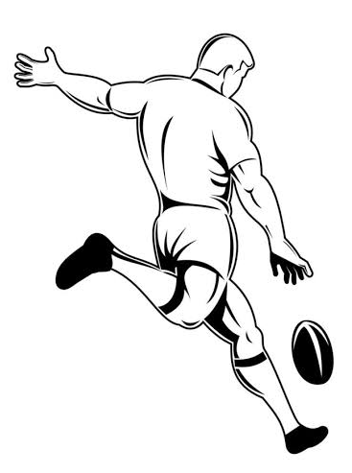
خلال حصة تدريبية للفريق ينفذ اللاعبون ضربة جزاء من نقطة في لحظة

نعتبرها بسرعة ابتدائية 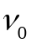 يصنع حاملها زاوية  مع المحور الأفقي
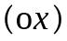 و لكي يسجل الهدف يجب أن تمر الكرة فوق العارضة التي تبعد مسافة
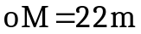 و علوها 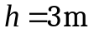 .
1- ذكر بنص المبدأ الأساسي للتحريك.
2- ما المقصود بالجملة : " يهمل تأثير الهواء" ؟
3- بتطبيق القانون الثاني لنيوتن على الكرة :
أ/ أدرس طبيعة حركة الكرة وفق المحورين و 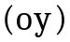 .
ب/ أوجد معادلة المسار 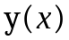.

اللاعب 1
اللاعب 2
اللاعب 3
4- يُعتبر الهدف مسجلا عند مرور الكرة فوق العارضة
الأفقية و بين العارضتين العموديتين .
خلال محاولات قذف ضربة الجزاء بنفس الزاوية و
بسرعات ابتدائية مختلفة لثلاث لاعبين ، تم تصوير حركة
الكرة و باستعمال وسيط معلوماتي تحصلنا على البيانات
المقابلة :

- حدّد اللاعب الذي سيتمكن من تسجيل الهدف ، علل.

5- البيانان ① و ② يمثلان جزءً من مخططا المسافة الأفقية و الشاقولية لحركة الكرة المقذوفة من طرف اللاعب المسجل للهدف :

①
②

- اعتمادا على البيانين أحسب شدة شعاعي : السرعة
الابتدائية الأفقية 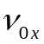 و الشاقولية 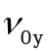 ثمّ استنتج شدة
شعاع السرعة الإبتدائية .

6-أ/ بيّن أن فاصلة المدى يعبر عنها بالعلاقة : 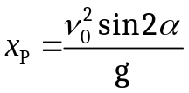.
ب/ أوجد زاوية القذف .
المعطيات : 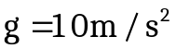 ، 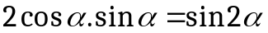 موفقــــــــــــــون

ثانوية بهية حيدور 3 ثانوي |  | تصحيح فرض الفصل الثاني 24/25
التمرين الأوّل:  1- اكمال الجدول : 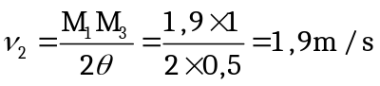 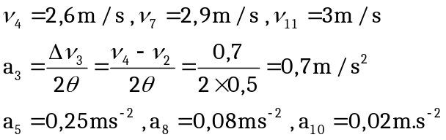  2-أ- البيان الصحيح هو البيان ② لأنه يتوافق مع قيم الجدول .  ب- استنتاج التسارع الإبتدائي و السرعة الحدية:  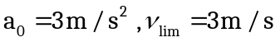  جـ- بما أن 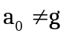 فإن دافعة ارخميدس ليست مهملة .  3-أ- التعرف على القوى:  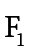 قوة الثقل ،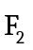 قوة الاحتكاك ،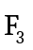دافعة أرخميدس .  الشكل الخاطئ هو الشكل : 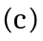 لأن القوة 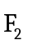 تمثل احتكاك الهواء تكون موجهة عكس جهة الحركة أي نحو الأعلى.  ب- إرفاق كل شكل باللحظة الزمنية  اللحظة 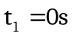 توافق الشكل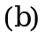لأن :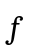 معدوم.  اللحظة 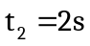توافق الشكل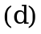 لأن: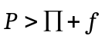  اللحظة 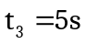توافق الشكل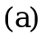 لأن: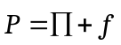  4- إيجاد المعادلة التفاضلية بدلالة السرعة:  المرجع: سطحي ارضي نعتبره غاليليا ، الجملة: بالون مطاطي  بتطبيق القانون الثاني لنيوتن على مركز عطالة الجملة:  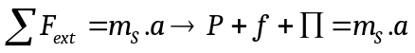  بالإسقاط على المحور 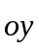 نجد:  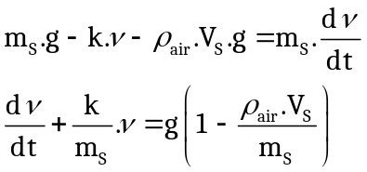  5- حساب :  البيان عبارة عن خط مستقيم لايمر من المبدأ معادلته من الشكل: 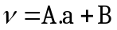  المعادلة النظرية نجد: 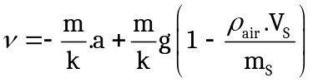  بالمطابقة نجد : 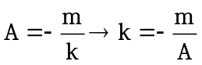  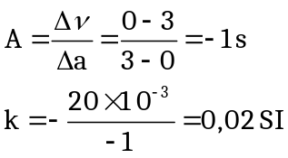  التمرين الثاني :  1- نص المبدأ الأساسي للتحريك:  في مرجع عطالي ، المجموع الشعاعي للقوى المؤثرة على الجملة تساوي جداء كتلتها في شعاع تسارع مركز عطالتها.  2- يقصد بالجملة"تهمل تأثير الهواء" يعني الجسم خاضع لقوة ثقله فقط أي تهمل دافعة أرخميدس و قوة احتكاكه مع الهواء.  3- أ- دراسة طبيعة الحركة وفق المحورين:  بتطبيق القانون الثاني لنيوتن على الكرة المنسوبة حركتها إلى مرجع سطحي أرضي نعتبره غاليليا :  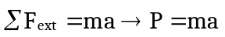  ب- معادلة المسار: المعادلات الزمنية:  لدينا :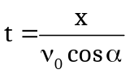 نعوض في  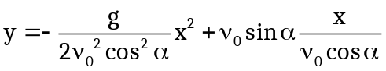  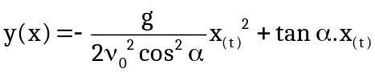  4- تحديد اللاعب الذي يحقق الهدف:  لتسجيل الهدف يجب تحقيق الشرطين :  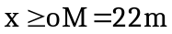 و 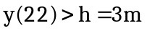  اللاعب 1 : لا يحقق الهدف لأن الكرة لا تبلغ الموضع 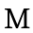 .  اللاعب 2 : لا يحقق الهدف لأن إرتفاع الكرة عند الموضع هو 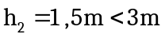 .  اللاعب 3 : يحقق الهدف إرتفاع الكرة عند الموضع هو 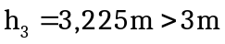 .  5- حساب السرعة الإبتدائية:  السرعة الأفقية تمثل ميل البيان ①:  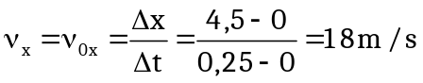  السرعة الشاقولية تمثل ميل المماس عند الصفر من البيان ②:  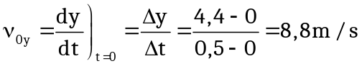  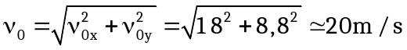  6- إثبات عبارة فاصلة المدى:  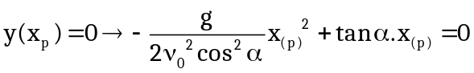 |  | تحديد وحدة :  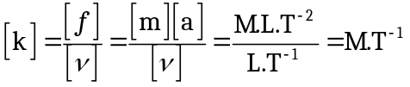  وحدة هي 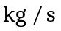 .  حساب حجم الجملة الميكانيكية:  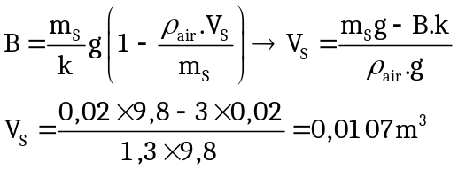  6-أ- تذكير بنص مبدا انحفاظ الطاقة:  الطاقة لا تستحدث ولا تزول حيث إذا اكتسبت جملة ما طاقة أو فقدتها فإنها بالضرورة تكون قد أخذتها منها أو قدمتها لجملة أخرى.  التأكد من عمل قوة الاحتكاك:  بتطبيق مبدأ انحفاظ الطاقة للجملة (البالون) نجد:  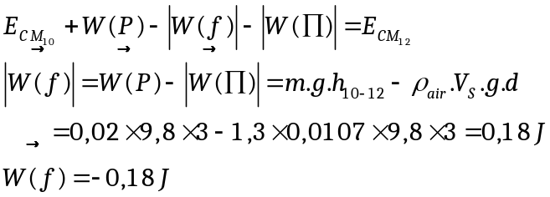  ب- استنتاج قيمة شدة قوة الاحتكاك:  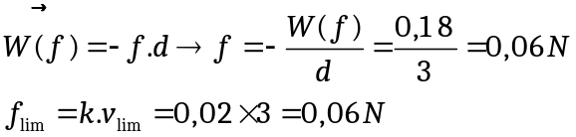  و منه القوتان متساويتان إذا نتائج القانون الثاني لنيوتن موافقة مع نتائج مبدأ العطالة.  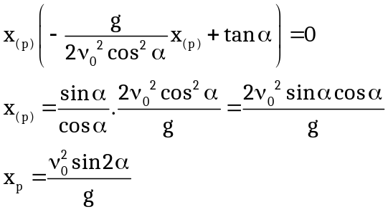  ب- حساب زاوية القذف:  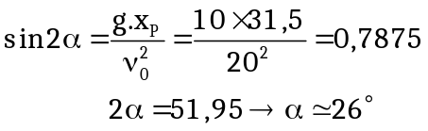
  بالإسقاط على المحور | بالاسقاط على المحور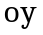
  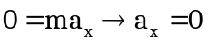 | 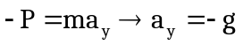
  حركة منتظمة | حركة متغيرة بانتظام
  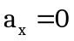 بالتكامل | 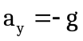 بالتكامل
  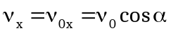 | 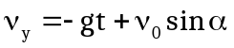
  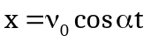 | 